

合肥工业大学

实验报告

课 程：汇编语言程序设计

专业班级：软件工程18-4

学 号：2018214937

姓 名： 刘铭源
实验一 Debug程序的使用

- 实验目的
1、熟悉DEBUG程序中的命令，学会在DEBUG下调试运行汇编语言源程序。
2、掌握8086/8088的寻址方式及多字节数据的处理方法。

- 实验内容
1、利用DEBUG程序中的“E”命令，将两个多字节数“12345678H”和“FEDCBA98H”分别送入起始地址为DS:0200H和DS:0204H两个单元中。
2、分别用直接寻址方式和寄存器间接寻址方式编写程序段，实现将DS:0200H单元和DS:0204H单元中的数据相加，并将运算结果存放在DS:0208H单元中。
3、从DS:0000H开始的5个16位带符号数分别记为x,y,z,v,w，用E命令初始化为：540,1,-1,1080,0, 试求w=(v-(x*y+z-540))/x
要求：
本次实验的内容均在DEBUG下完成，实现数据的装入、修改、显示；汇编语言程序段的编辑、汇编和反汇编；程序的运行和结果检查。

- 实验过程和程序
- 运行dosbox进行挂载，运行debug，使用-e命令把数据输入
-e ds:0200 78 56 34 12
-e ds:0204 98 ba dc fe

（1）使用A命令编辑汇编程序
-a
mov ax,[0200]
mov bx,[0202]
add ax,[0204]
adc bx,[0206]
mov [0208],ax
mov [020a],bx
使用-u命令反汇编验证程序
使用-r查看相关寄存器内容
使用-d查看ds：0200、ds:0204、ds:0208内容
使用-g运行程序
使用-d查看命令
（2）使用-a编写代码
MOV SI,0200
MOV DI,0204
MOV BX,0208
MOV AX,[SI]
MOV DX,[SI+02]
ADD AX,[DI]
ADC DX,[DI+02]
MOV [BX],AX
MOV [BX+02],DX
使用-u查看代码
使用-g运行程序
使用-d查看程序
- 代码
MOV AX,[0000]
MOV BX,[0002]
MOV DX,0
IMUL BX
ADD AX,[0004]
ADC DX,0
SUB AX,021C
SBB DX,0
MOV BX,[0006]
MOV CX,0
SUB BX,AX
SBB CX,DX
MOV AX,BX
MOV DX,CX
MOV BX,[0000]
IDIV BX
MOV [0008],AX
- 实验结果（包括必要的截图）
1、利用DEBUG程序中的“E”命令，将两个多字节数“12345678H”和“FEDCBA98H”分别送入起始地址为DS:0200H和DS:0204H两个单元中。
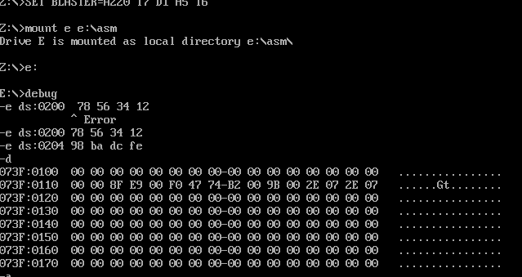
- 分别用直接寻址方式和寄存器间接寻址方式编写程序段，实现将DS:0200H单元和DS:0204H单元中的数据相加，并将运算结果存放在DS:0208H单元中。
- 直接寻址
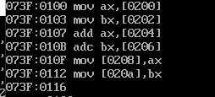
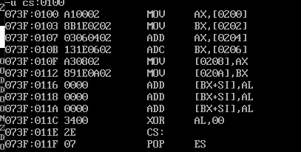
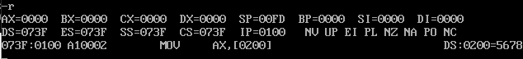
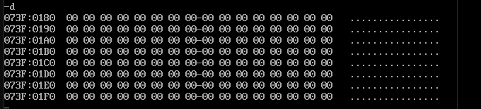
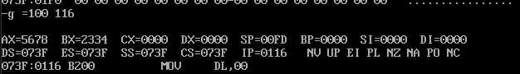
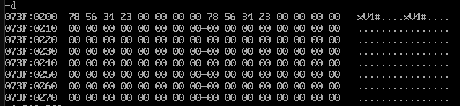
Ax=5678 bx=2334 ds:2028h=2334 5678
- 间接方式
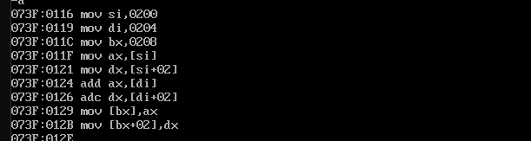
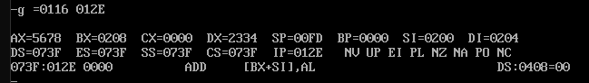
与上述结果一样
3.
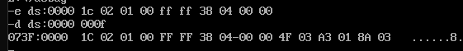
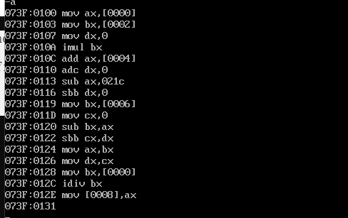
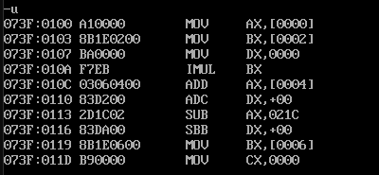
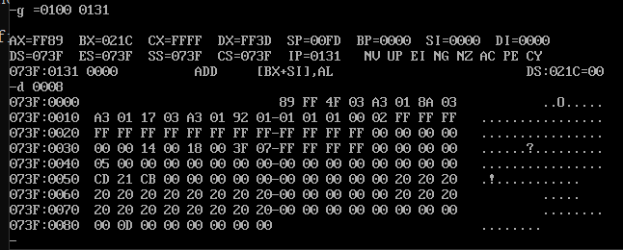
- 实验体会
通过此次实验，我明白了如何使用dosbox编辑汇编代码完成使用，学会了debug编写程序和进行验证使用了e命令输入数据，使用u命令反汇编，使用g运行程序，此次实验还发现自己的汇编基础不够扎实，需要进一步学习，好好把握知识，争取下次更好的完成汇编实验。

实验二 基本程序设计

- 实验目的
1、掌握顺序、循环、分支、函数4种基本程序结构和设计方法；
2、熟悉在PC机上建立、汇编、连接、调试和运行8086/8088汇编语言程序的过程。

- 实验内容
1、X、Y、Z、V均为字变量，在X、Y、Z、V字单元中存放是16位带符号数。试编写汇编语言程序完成以下功能：
（1）计算表达式值（V–（X*Y+Z-720））/X；
（2）将上述表达式运算结果整数放在SUM1单元，余数放在SUM2单元。
2、BL中的只有一位为0，编写程序测试0所在的位数，并输出提示信息“The X Bit is 0”，要求使用地址表方法实现。
3、在内存Score缓冲区中存放有100个学生的成绩数据，为无符号字节数。设 计程序完成如下功能：根据用户输入的一个2位十进制数，作为查找对象，在该数组中查找，若找到则显示“Y”，若没找到则显示“N” 。
4. 从键盘读入一个字符串，以Enter结束，字符串不超过50个字符，并打印该字符串；查找该字符串中间是否有‘asm’子串，如果有，输出‘Yes’，否则，输出‘No’)。
5. 编写一个子程序计算z=f(x,y)=x*y+x-y（x,y,z有符号数字操作数，假设计算结果为16位，可以放在z中）。要求：（1）通过堆栈传送参数x和y；（2）将计算结果按照16进制输出到屏幕上。

- 实验过程和程序
1、X、Y、Z、V均为字变量，在X、Y、Z、V字单元中存放是16位带符号数。试编写汇编语言程序完成以下功能：
（1）计算表达式值（V–（X*Y+Z-720））/X；
（2）将上述表达式运算结果整数放在SUM1单元，余数放在SUM2单元。
先编写代码，生成asm文件，使用dosbox的masm生成obj文件，如果有错误则进行再次编写直到没有错误为止重新编译，进行再用link生成exe文件。
.model small
.stack
.data
x dw 10
y dw 2
z dw 700
v dw 20
sum1 dw ?
sum2 dw ?
.code
START: mov ax, @data
mov ds, ax
mov ax, x
imul y
add ax, z
adc dx, 0
sub ax, 720
sbb dx, 0
sub v,ax
sbb dx,0
not dx
idiv x
mov sum1, ax
mov sum2, dx
mov ax, 4c00h
int 21h
end START
2、BL中的只有一位为0，编写程序测试0所在的位数，并输出提示信息“The X Bit is 0”，要求使用地址表方法实现。
data segment
address dw fun8,fun7,fun6,fun5,fun4,fun3,fun2,fun1
string8 db 'The 8 bit is 1$'
string7 db 'The 7 bit is 1$'
string6 db 'The 6 bit is 1$'
string5 db 'The 5 bit is 1$'
string4 db 'The 4 bit is 1$'
string3 db 'The 3 bit is 1$'
string2 db 'The 2 bit is 1$'
string1 db 'The 1 bit is 1$'
data ends
assume ds:data, cs:code
code segment
start:
mov ax, data
mov ds, ax
mov bl, 10H
mov ax, 0000H
mov cx, 8
math: shl bl, 1
jc right
jmp next
right: mov dl, 02H
mul dl
mov bp, ax
jmp address[bp]
next: inc ax
loop math

fun8: mov dx, offset string8
jmp cout
fun7: mov dx, offset string7
jmp cout
fun6: mov dx, offset string6
jmp cout
fun5: mov dx, offset string5
jmp cout
fun4: mov dx, offset string4
jmp cout
fun3: mov dx, offset string3
jmp cout
fun2: mov dx, offset string2
jmp cout
fun1: mov dx, offset string1
jmp cout

cout: mov ah, 09H
int 21H
mov ah, 4ch
int 21H

code ends
end start
3、在内存Score缓冲区中存放有100个学生的成绩数据，为无符号字节数。设 计程序完成如下功能：根据用户输入的一个2位十进制数，作为查找对象，在该数组中查找，若找到则显示“Y”，若没找到则显示“N” 。
stack segment stack
dw 512 dup(?)
stack ends

data segment
score db 21H,61H,4AH,63H,5AH,60H,5CH,5DH,49H,4EH,90 DUP(12H)
yes db 'Y','$'
no db 'N','$'
data ends

code segment
assume cs:code,ds:data
start:mov ax,data
mov ds,ax
mov ah,1
INT 21H
and al,0FH
mov bl,10
mul bl
mov bl,al
mov ah,1
int 21H
and al,0FH
add bl,al
mov cx,63H
mov si,offset score
while:cmp [si],bl
jz print_yes
add si,1
loop while
mov dx,offset no
mov ah,09h
int 21H
jmp done
print_yes:
mov dx,offset yes
mov ah,09h
int 21H
done:
mov ah,4ch
int 21h
code ends
end start
4. 从键盘读入一个字符串，以Enter结束，字符串不超过50个字符，并打印该字符串；查找该字符串中间是否有‘asm’子串，如果有，输出‘Yes’，否则，输出‘No’)。
STRING DB 50, 0, 50 DUP(?)
YES DB 'Yes', 0ah, 0dh, '$'
NO DB 'No', 0ah, 0dh, '$'
search DB 'asm'
NEW DB 0dh, 0ah, '$'
DATA ENDS
CODE SEGMENT
ASSUME CS:CODE, DS:DATA
START:
MOV AX, DATA
MOV DS, AX
MOV AX, DATA
MOV ES, AX
LEA DX, STRING
MOV AH, 0AH
INT 21H
LEA DX,NEW
MOV AH,9
INT 21H
LEA DX,STRING+2
MOV AH,9
INT 21H
LEA DX,NEW
MOV AH,9
INT 21H
LEA SI,STRING+2
LEA DI,search
MOV DX,SI
MOV BX,DI
MOV AL,50
again:
MOV CX,3
REPZ CMPSB
JZ FOUND
INC DX
MOV SI,DX
MOV DI,BX
DEC AL
JNZ again
LEA DX,NO
MOV AH,9
INT 21H
JMP EXIT
FOUND:
LEA DX, YES
MOV AH, 09H
INT 21H
EXIT:
MOV AX, 4C00H
INT 21H
CODE ENDS
END START
5. 编写一个子程序计算z=f(x,y)=x*y+x-y（x,y,z有符号数字操作数，假设计算结果为16位，可以放在z中）。要求：（1）通过堆栈传送参数x和y；（2）将计算结果按照16进制输出到屏幕上。
assume cs:code,ds:data,ss:stack
data segment
a db "input:x y$"
x1 db "x=$"
y1 db "y=$"
z1 db "z=$"
new db 0dh,0ah,"$"
x dw ?
y dw ?
z dw ?
data ends
stack segment
db 16 dup(0)
stack ends
code segment
start:mov ax,data
mov ds,ax
mov ax,stack
mov ss,ax
mov sp,16 ;初始化
mov dx,offset a
mov ah,9
int 21h
lea dx,new
mov ah,9
int 21h
lea dx,x1
mov ah,9
int 21h ;换行输入x
mov ah,1
int 21h
lea si,x
sub al,30h
mov [si],al
lea dx,new
mov ah,9
int 21h
lea dx,y1 ;输入y
mov ah,9
int 21h
mov ah,1
int 21h
lea si,y
sub al,30h
mov [si],al
lea dx,new
mov ah,9
int 21h ;开始调用子程序
sub sp,2
push x
push y
call f
pop z
lea dx,z1
mov ah,9
int 21h
mov ax,z
and ax,0fh
mov dl,al
add dl,30h
mov ah,2
int 21h
mov ah,4ch
int 21h
f proc
push bp
mov bp,sp
push ax
push bx
push dx
mov ax,[bp+6]
mov bx,[bp+4]
imul bx
add ax,[bp+6]
adc dx,0
sub ax,[bp+4]
sbb dx,0
mov [bp+8],ax
mov [bp+10],dx
pop dx
pop bx
pop ax
pop bp
ret 4
f endp
code ends
end start
- 实验结果（包括必要的截图）
1.
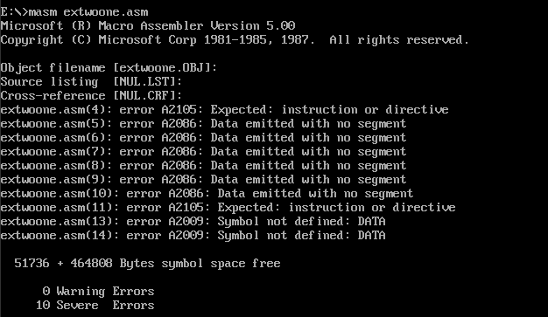
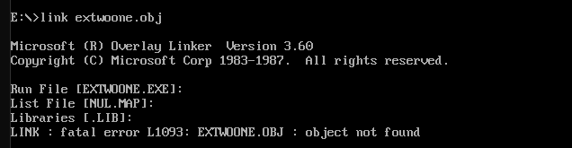
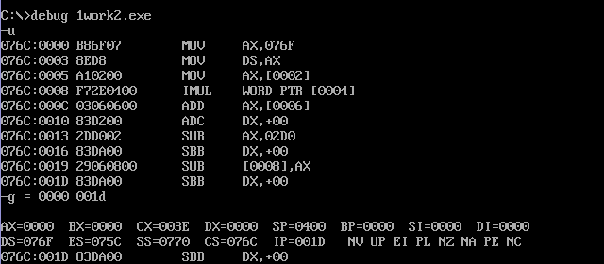
2.
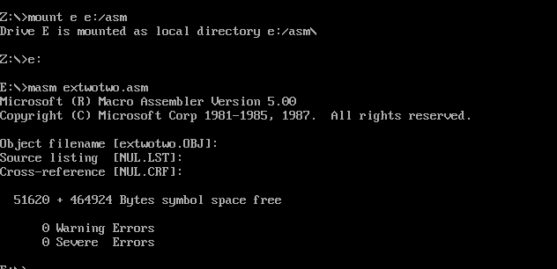
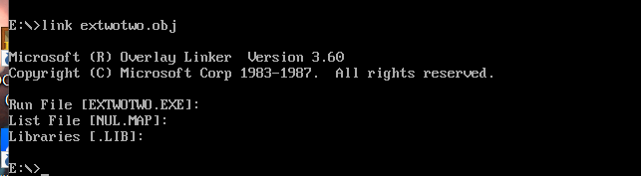
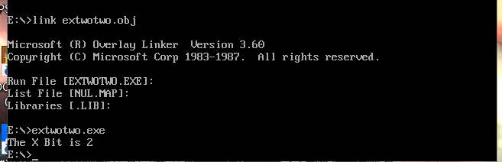
3.
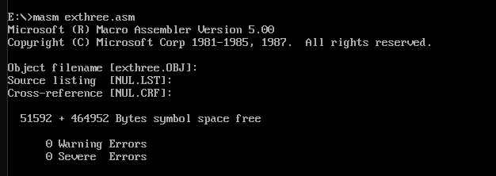
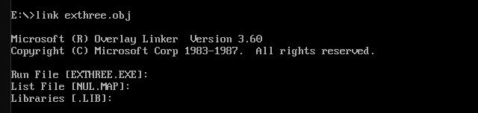
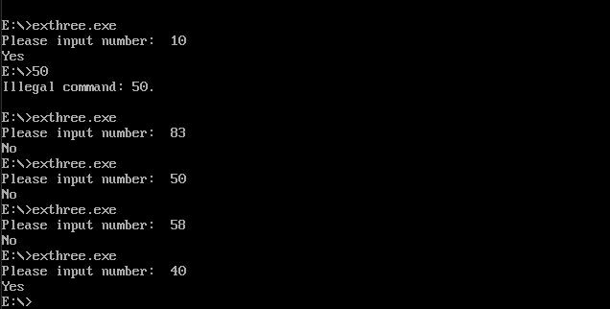
4.

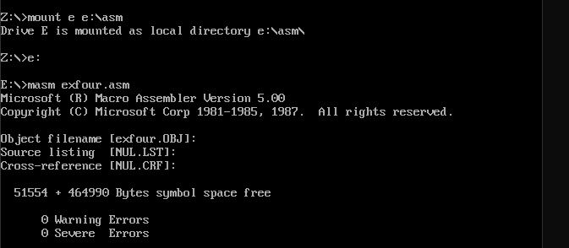
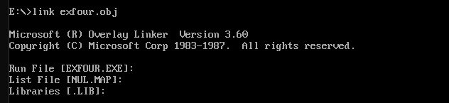
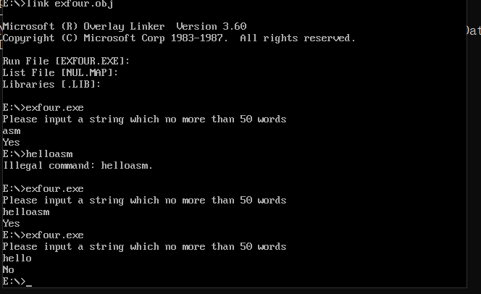
5. 编写一个子程序计算z=f(x,y)=x*y+x-y（x,y,z有符号数字操作数，假设计算结果为16位，可以放在z中）。要求：（1）通过堆栈传送参数x和y；（2）将计算结果按照16进制输出到屏幕上。
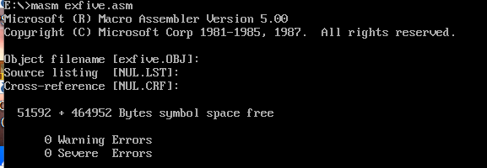

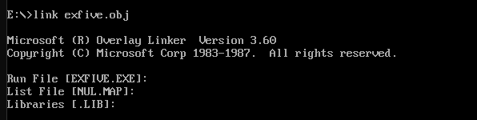
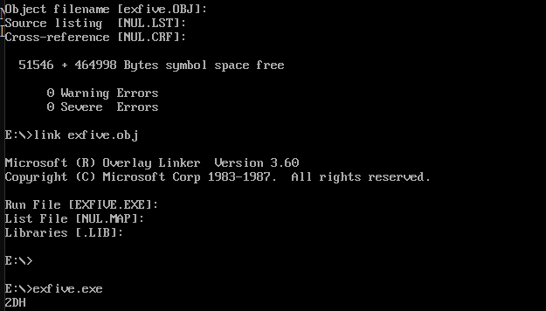

- 实验体会

此次实验综合来说：比较难；尤其是最后一个实验，搞了很长时间，在第一个实验的时候，电脑还崩溃了重新编写代码重新编译和链接，汇编学习的还是不够扎实。

实验三 高级汇编程序设计

一. 实验目的
1、汇编语言宏程序设计；
2、 掌握中断服务子程序的编写。

二. 实验内容
1、编写一个宏，求三个数的最小数，原型为：MIN3 x,y,z,min
2、挂接1CH中断，正计时60秒后退出。要求屏幕显示0-59的秒数。
3、VC++中编写内联汇编，将字节数组char dbyte[] = {0x34,0x45,0x56,0x67,0xaf}的每个元素高低四位互换，并显示出来。

- 实验过程和程序
1、编写一个宏，求三个数的最小数，原型为：MIN3 x,y,z,min
MIN3 MACRO x,y,z,min
MOV BL,x
MOV BH,y
MOV CL,z

CMP BL,BH
JB S
CMP BH,CL
JB B2
MOV AL,CL
JMP DONE
S:
CMP BL,CL
JB B1
MOV AL,CL
JMP DONE
B2:MOV AL,BH
JMP DONE
B1:MOV AL,BL
JMP DONE

DONE:
MOV DL,AL
MOV AH,2
ADD DL,30H
INT 21H
ENDM
DATA SEGMENT
output DB 0ah,0dh,"min=","$"
MIN_DATA DB 0
DATA ENDS

CODE SEGMENT
ASSUME CS:CODE,DS:DATA
START:
MOV AX,DATA
MOV DS,AX
LEA DX,output
MOV AH,9
INT 21H
MIN3 3,2,1,MIN_DATA
MOV AH,4CH
INT 21H
CODE ENDS
END START
2、挂接1CH中断，正计时60秒后退出。要求屏幕显示0-59的秒数。
stack segment stack
dw 512 dup(?)
stack ends
data segment
oldisr dw ?,?
counter db 100
line db 0dh,0ah,'$'
isdone db 0
count db 0
data ends
code segment
assume cs:code,ds:data,ss:stack
start: mov ax,data
mov ds, ax
mov ax,0
mov es,ax
cli;关中断
mov ax,es:[1ch*4]
mov oldisr[0],ax
mov ax,es:[1ch*4+2]
mov oldisr[2],ax
mov word ptr es:[1ch*4],offset isr
mov word ptr es:[1ch*4+2],seg isr
sti;开中断，进行系统调用

again: cmp isdone,60
jz done;执行完毕必须得要跳出中断
jnz again
done: mov ax,oldisr[0]
mov es:[1ch*4],ax
mov ax,oldisr[2]
mov es:[1ch*4+2],ax
mov ah,4ch
int 21h
isr proc far;系统调用
push ax
push bx
push dx
sti;
inc count
cmp count ,1000/55;利用中断来确定秒数
jb next
mov count,0
mov al,isdone
xor ah,ah
mov bl,0ah
div bl;做除法后余数放在ah,商放在al
mov dh,ah;开始输出
mov dl,al
mov ah,02h
add dl,30h
int 21h
mov ah,02h
mov dl,dh
add dl,30h
int 21h
mov ah,09h;换行
mov dx,offset line
int 21h
inc isdone
next: pushf
call dword ptr oldisr
cli;关闭中断
pop dx
pop bx
pop ax
iret
code ends
end start
3、VC++中编写内联汇编，将字节数组char dbyte[] = {0x34,0x45,0x56,0x67,0xaf}的每个元素高低四位互换，并显示出来。

#include<iostream>
using namespace std;
int main()
{
char dbyte[] = { 0x34, 0x45, 0x67, 0xaf };
for (int i = 0; i < 4; i++){
cout << int(dbyte[i]) << " ";
}
cout << endl;
_asm{
mov esi,0
mov ecx,4
again:
mov dl, dbyte[esi]
mov eax,0
snext:
ror dl,1
inc eax
cmp eax,4
jne snext
mov dbyte[esi],dl
add esi,1
loop again
}
for (int i = 0; i < 4; i++){
cout << int(dbyte[i]) << " ";
}
cout << endl;
return 0;
}
四. 实验结果（包括必要的截图）
1.
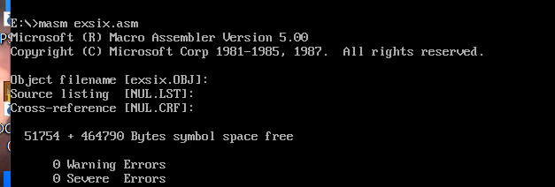
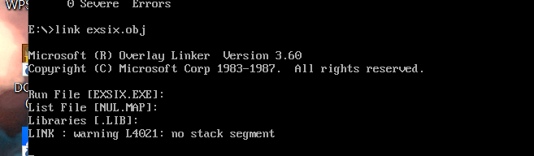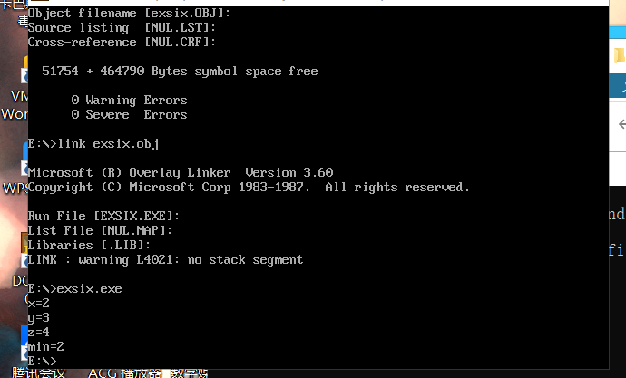

2.
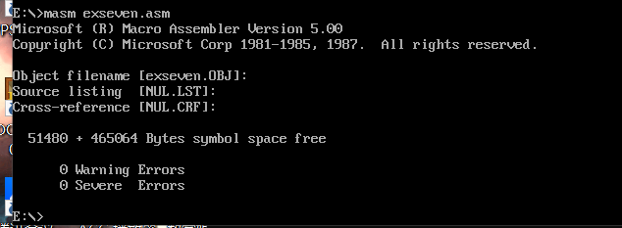
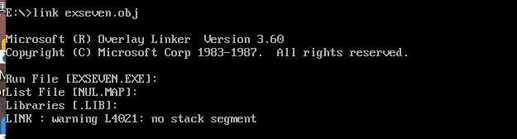
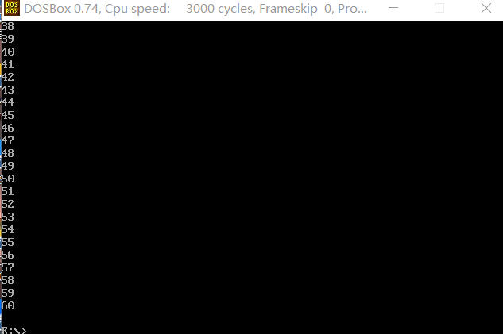
3.
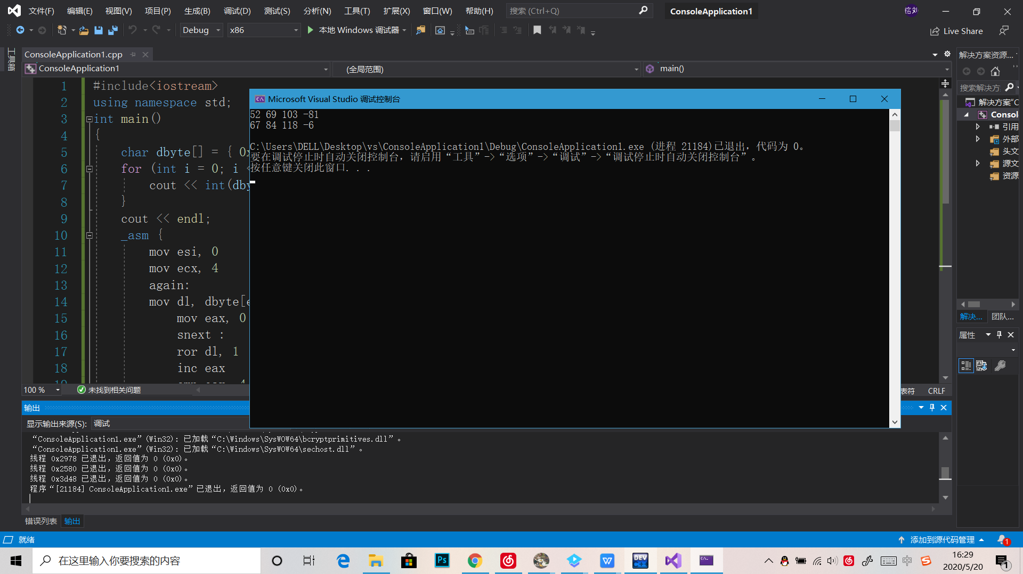
五. 实验体会

通过此次试验，发现自己对于汇编中宏定义的忘记很多，基础不够扎实，在c++中内联汇编时候发现dev-c++没有办法进行编译转而使用vx2019进行编写，在编写过程中出现很多问题，电脑崩溃了好几次。

